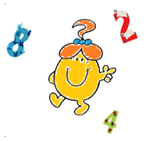
Défi 1 - novembre 2019
Problème CP-CE1
Napperons

En découpant un carré de papier plié en 4,

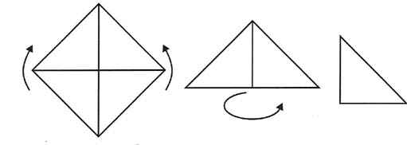
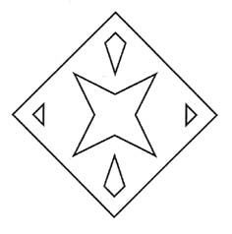

Malek a réalisé ce joli napperon.

Parmi les découpages suivants, lequel faut-il choisir pour obtenir la même décoration que Malek ?

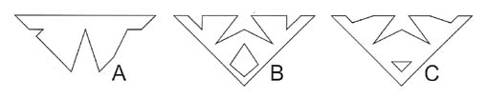

Expliquez votre choix.
Réponse des élèves de CE1 de Lissac :
Au début, certains élèves ont demandé des feuilles carrées à la maitresse. Clément pensait trouver la réponse dans sa tête sans avoir besoin de la feuille mais finalement il s’est rendu compte que c’était trop difficile , donc il a, lui aussi, demandé des feuilles.

Les élèves ont plié la feuille en 4 en suivant les instructions de l’énoncé.
Ensuite les élèves ont orienté le triangle avec le grand côté vers le haut puis quelques-uns ont dessiné les formes du modèle A, du modèle B et/ou du C.
Ensuite ils ont découpé mais c’était difficile.
Léona, elle, a commencé par dessiner puis découper comme sur le modèle C. Elle n’a dessiné que la forme du modèle C qui ressemble à une queue de poisson puis elle a découpé (photo 1) et déplié la feuille (photo 2). Elle a vu que cela donné 4 papillons et non pas une grande étoile au milieu du napperon.

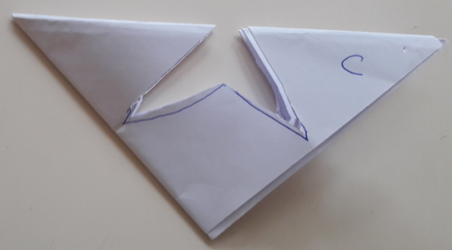
Photo 1

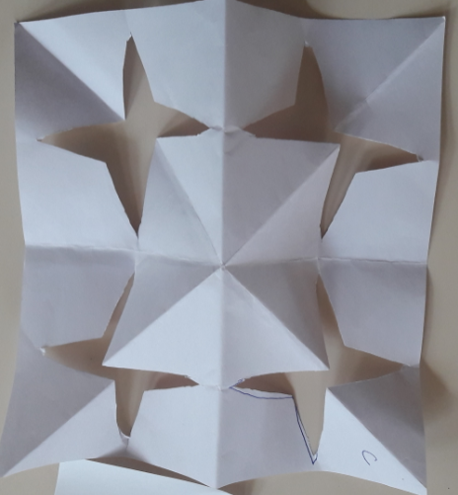

Photo 2

Elle n’a pas utilisé le modèle B car elle a remarqué qu’il y avait encore la queue de poisson .

Elle a préféré découper une autre feuille comme sur le modèle A (photo 3).
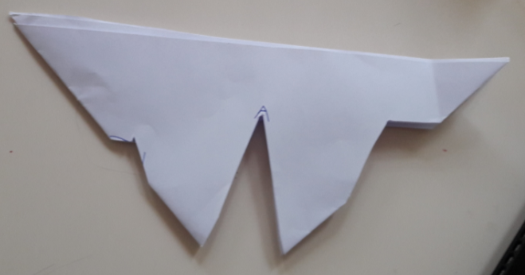
Photo 3

Quand elle a déplié, elle a obtenu le napperon de Malek (photo 4).

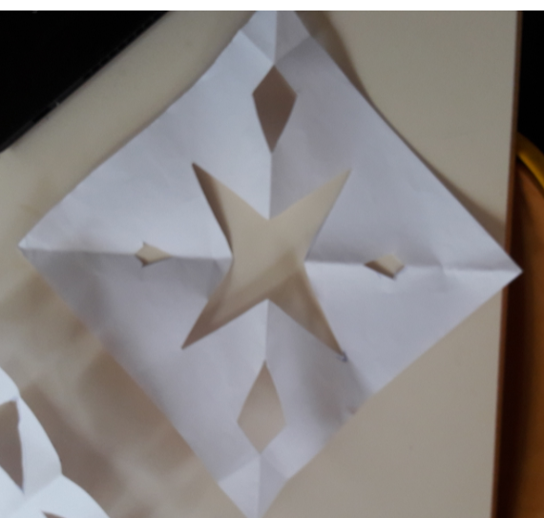
Photo 4

Tous les élèves sont d’accord avec la réponse de Léona ( le modèle A) et trouvent qu’elle a eu une bonne idée de ne pas suivre le modèle B après avoir découpé le C. Les autres élèves ont eu beaucoup de difficultés avec le découpage.

